2. csoport
A hulladékgyűjtési héten különös figyelmet fordítottunk a szelektív hulladékgyűjtésre. A műanyag joghurtos, pudingos dobozokat kimostuk és szelektív hulladékgyűjtőbe dobtuk.
Különböző hulladékokból készítettünk madáretetőket, amelyeket egész télen folyamatosan megtöltünk majd eleséggel. Így szeretnénk gondoskodni a madarainkról télen.
Az egyik foglalkozáson is megjelent nálunk a hulladékcsökkentés a motiváció témájaként.
Bodó Nikoletta

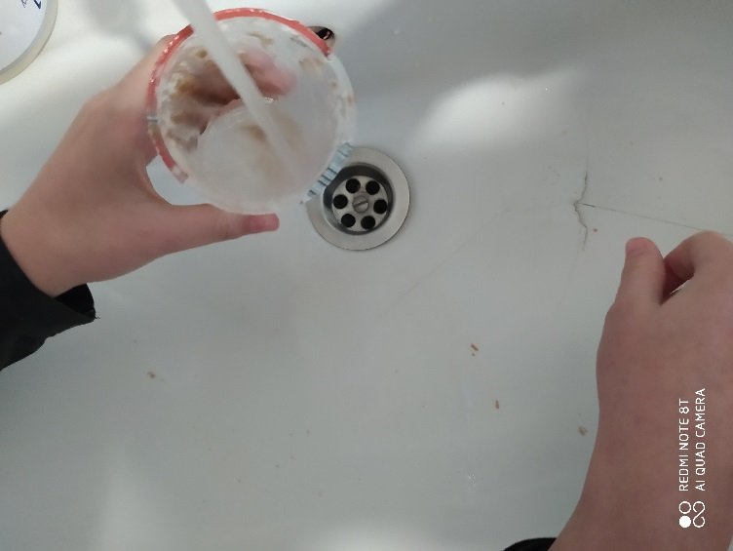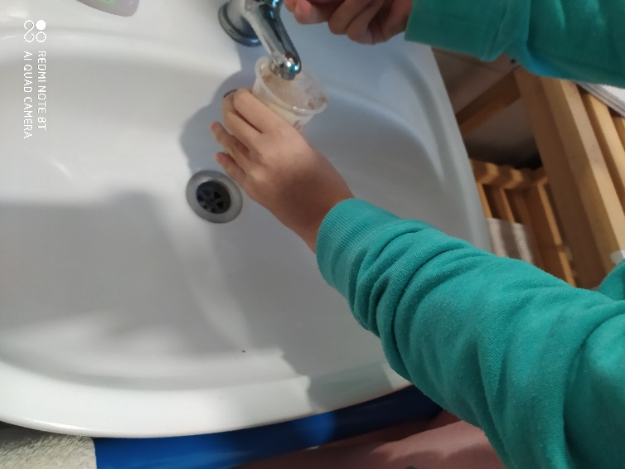

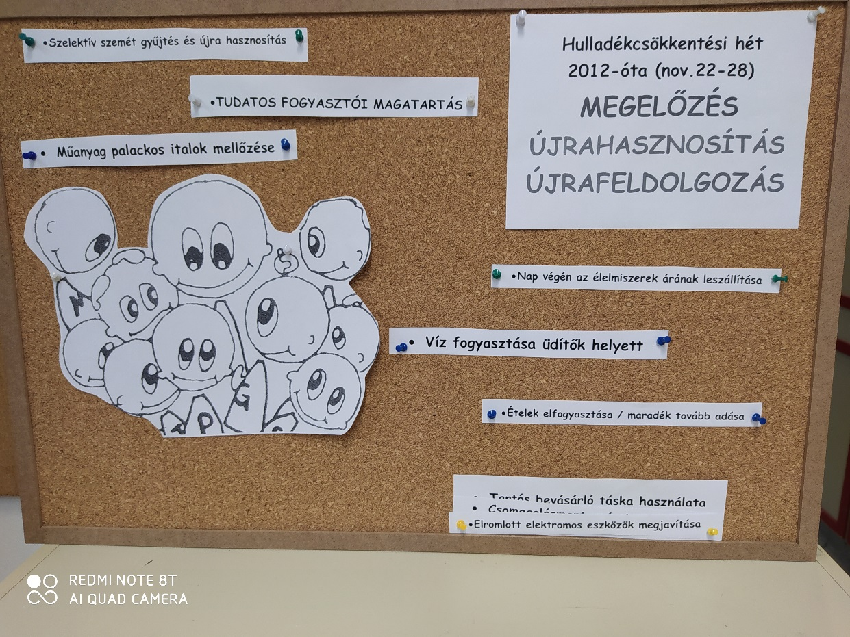

Novemberben az iskolánk kertjében élő rovarok számára rovarhoteleket készítettünk. Úgy gondoltuk, így megvédhetjük a rovarokat a csapadékos, hideg időjárástól. Szem előtt tartottuk az újrahasználatot is, így a hoteleket PET palackokból készítettük el. A program közben végig jó volt a hangulat. Másnap ki is helyeztük a kész hoteleket az iskola kertjében.
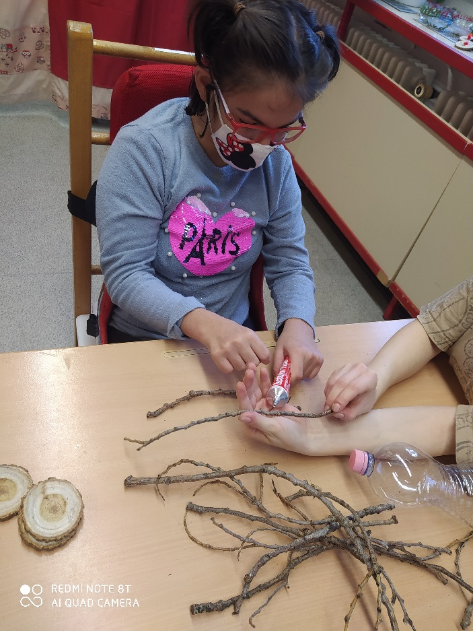

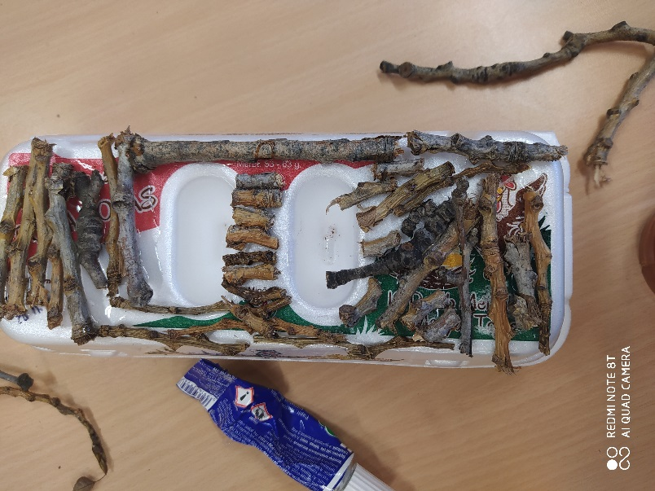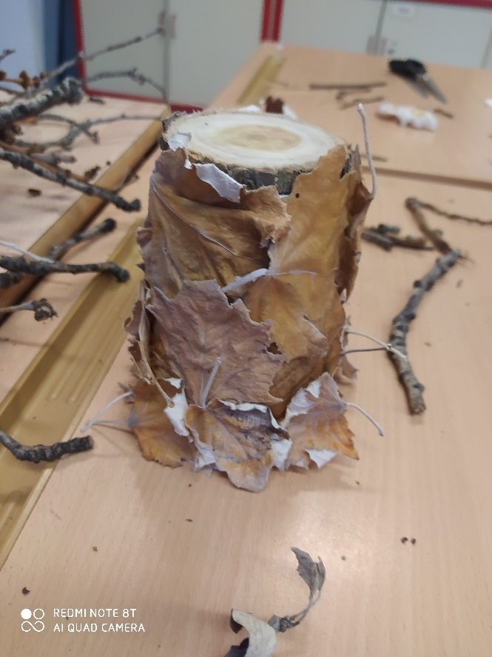

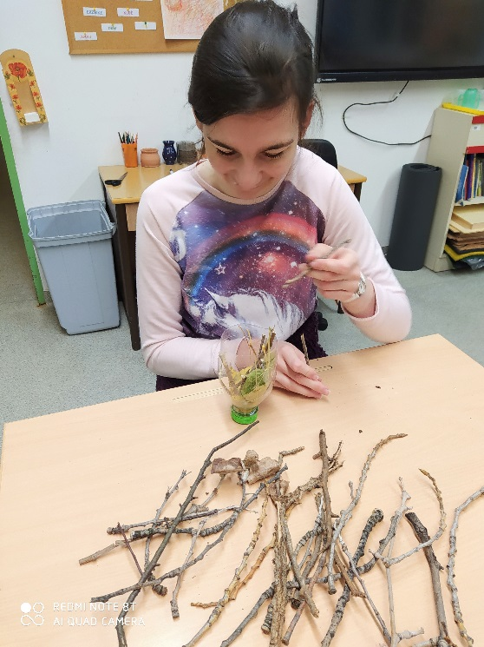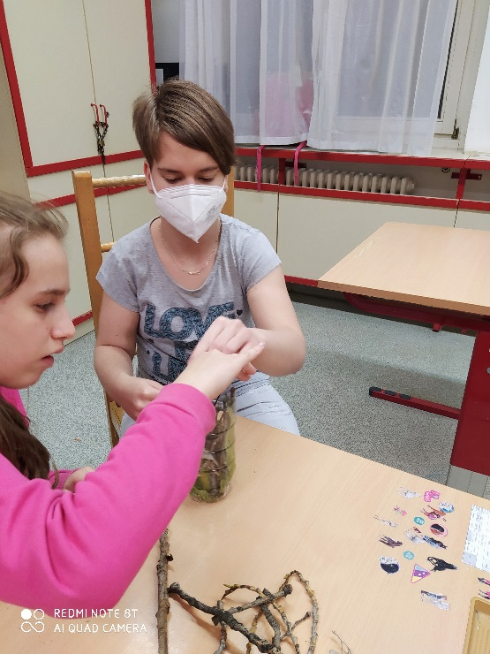

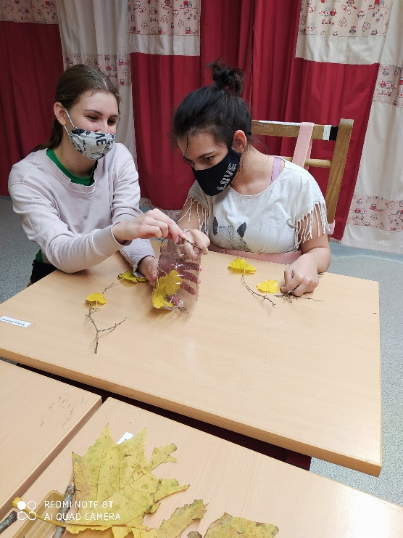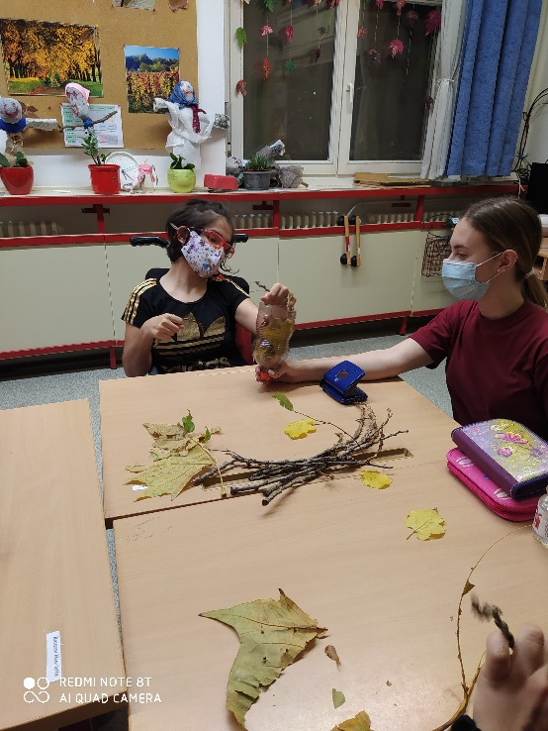

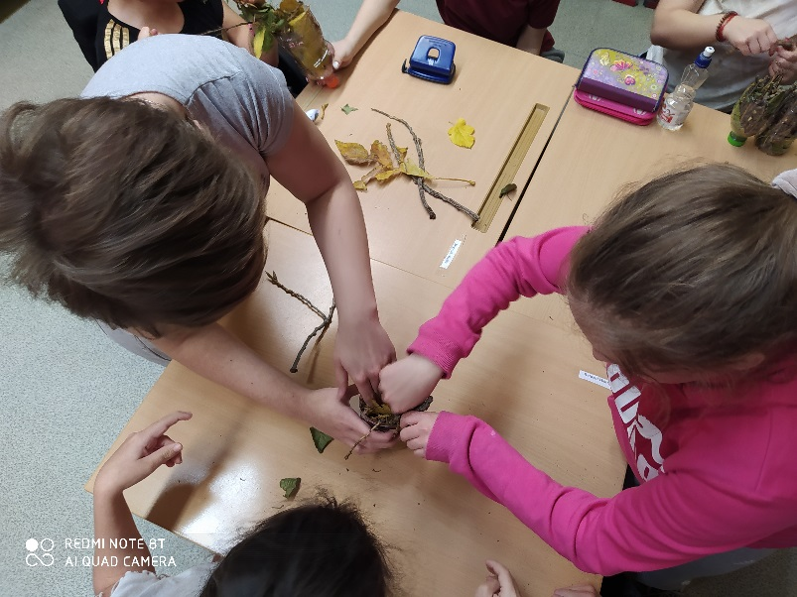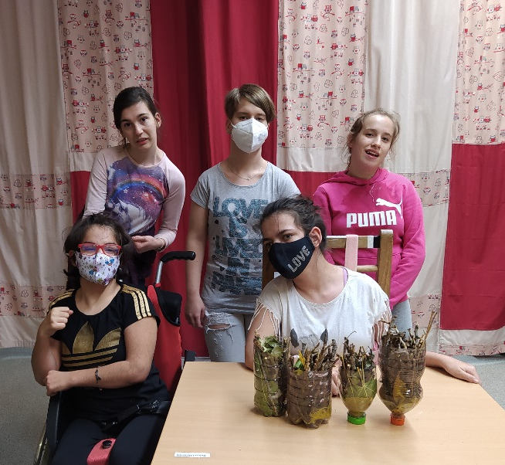
4. csoport
A tanulók a novemberi kihívás dekorációit alkották meg különböző kidobásra szánt eszközökből, valamint régi, már nem használt terítők, csipkék segítségét is kihasználták.
Nem csupán az erre szánt egy hétben alkottak és gondolkodtak, hanem a novemberi hónap teljes egésze a hulladékcsökkentés szellemében telt. Az étkezések során kapott tejes, joghurtos dobozokat is rendszerint elmosták, félre tették, vagy szelektív hulladékgyűjtőbe dobták. A Tündérvárunk az új hűtőnk dobozából készült el, melyeket jégkrémpálcikákkal díszítettek, valamint pálcikákból készültek még karácsonyi csillagok is.
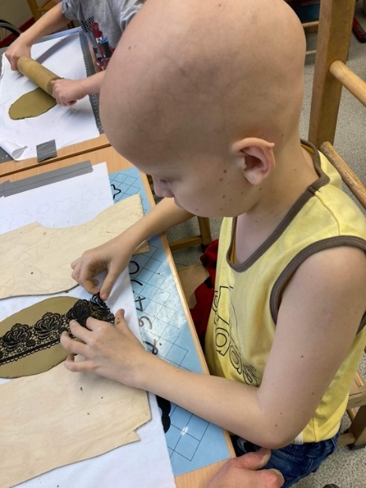
Rendkívül szép alkotások születtek, melyeket kihelyeztünk a csoportszobákba, étkezőasztalokra, illetve vannak olyan elkészült termékek is melyek az Alapítvány számára készültek a karácsonyi nagy rohamra.
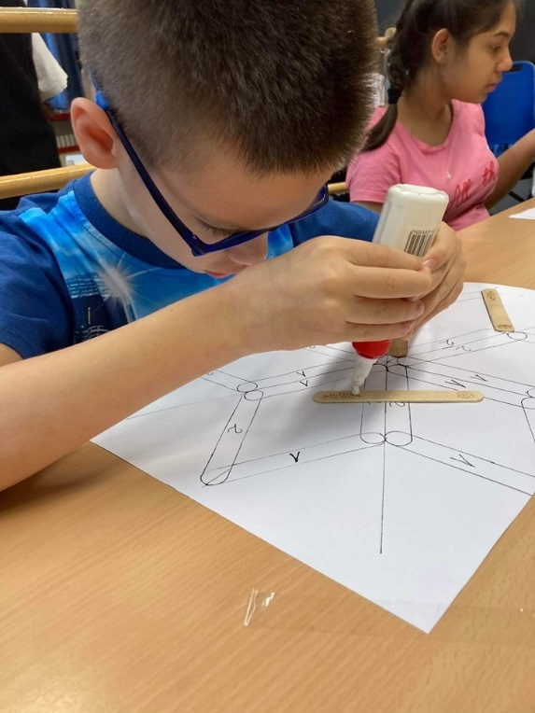
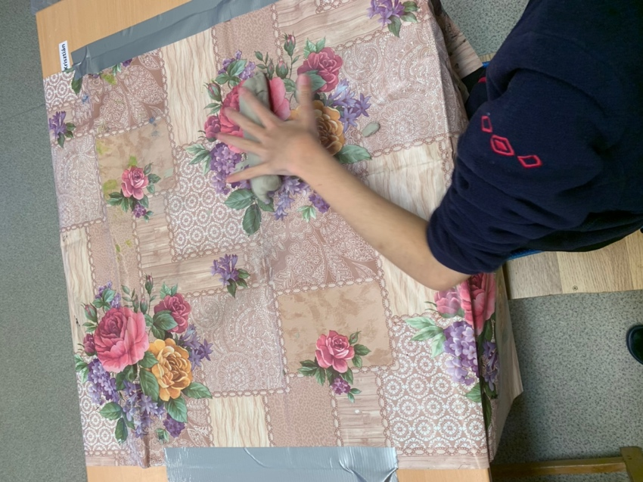

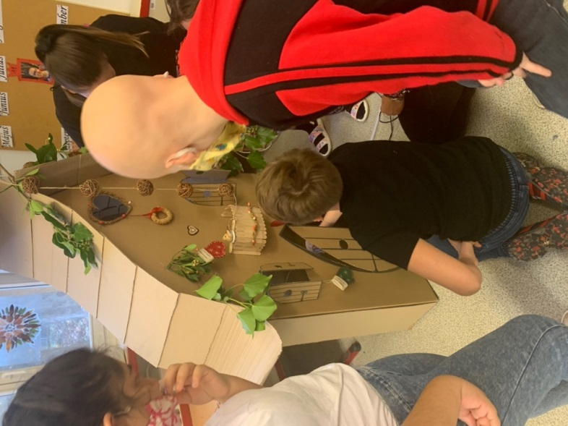

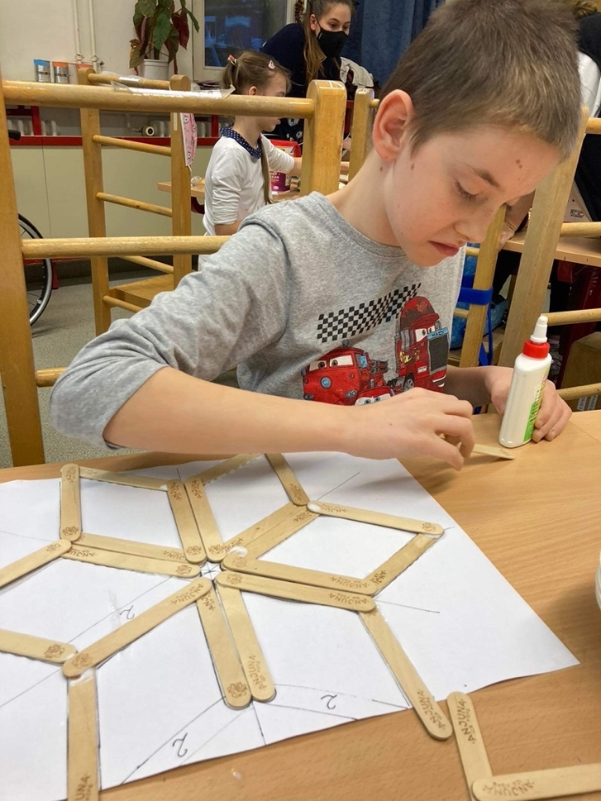
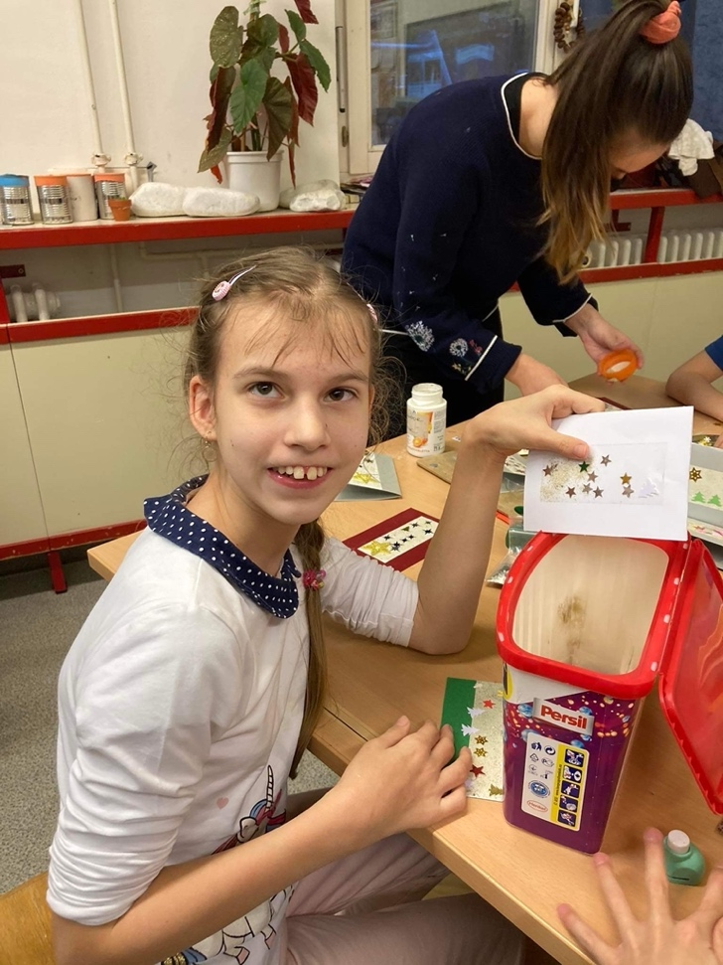

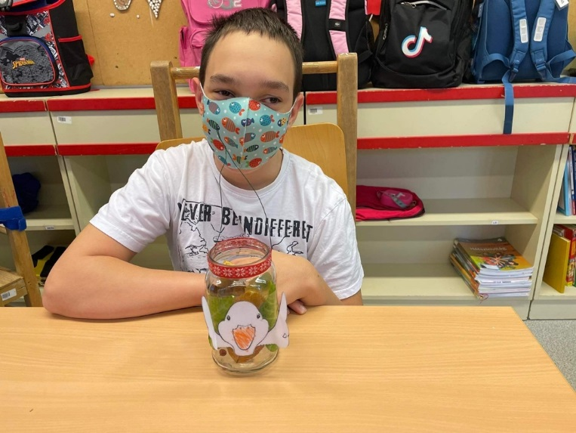
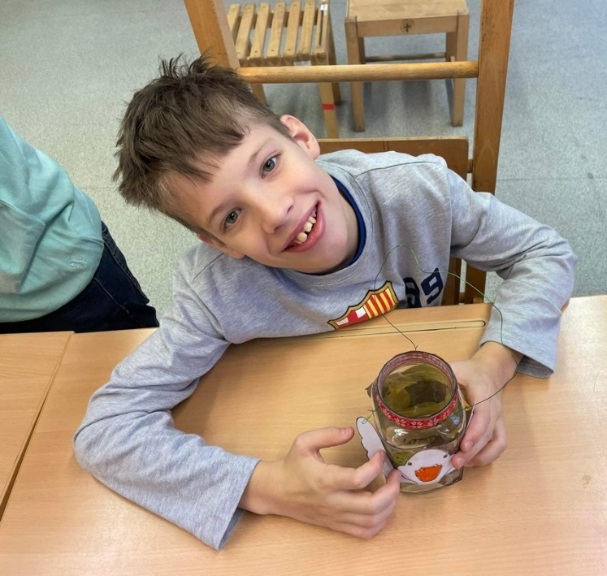

Drobina Daniella

